

*Национальный исследовательский университет ИТМО   
(Университет ИТМО)*

*Факультет систем управления и робототехники*

Дисциплина: Электротехника

**Отчет по контрольной работе №6.**Анализ электрических цепей переменного тока

Студент:

*Евстигнеев Дмитрий*

Группа: *R3242*

Преподаватель:

*Горшков К.С.*

Санкт-Петербург

2021

**Задача.**

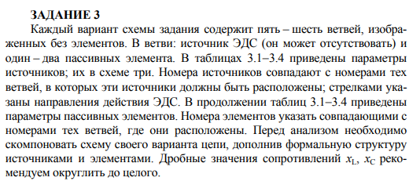

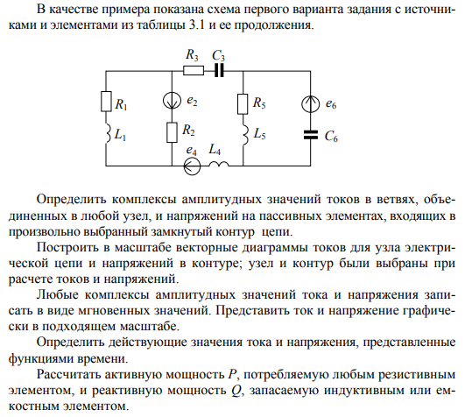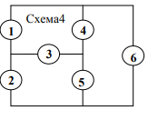



**Решение.**

Проведем расчеты в утилите SMath:

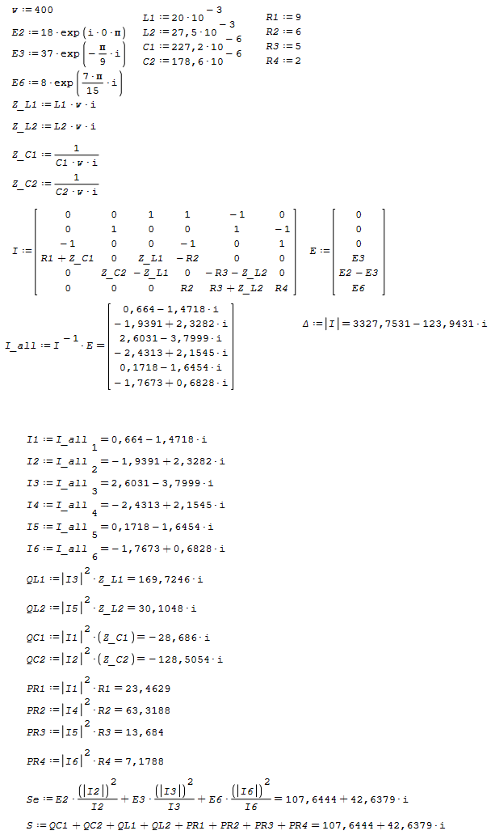

Построим и проведем симуляцию в утилите LTSpice и сравним с нашими расчетами

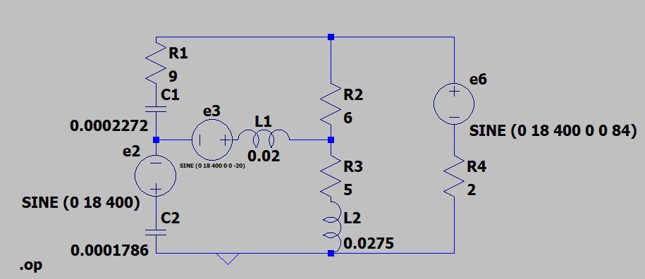

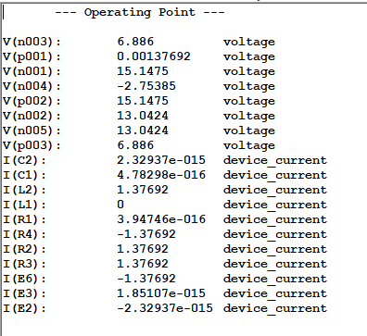

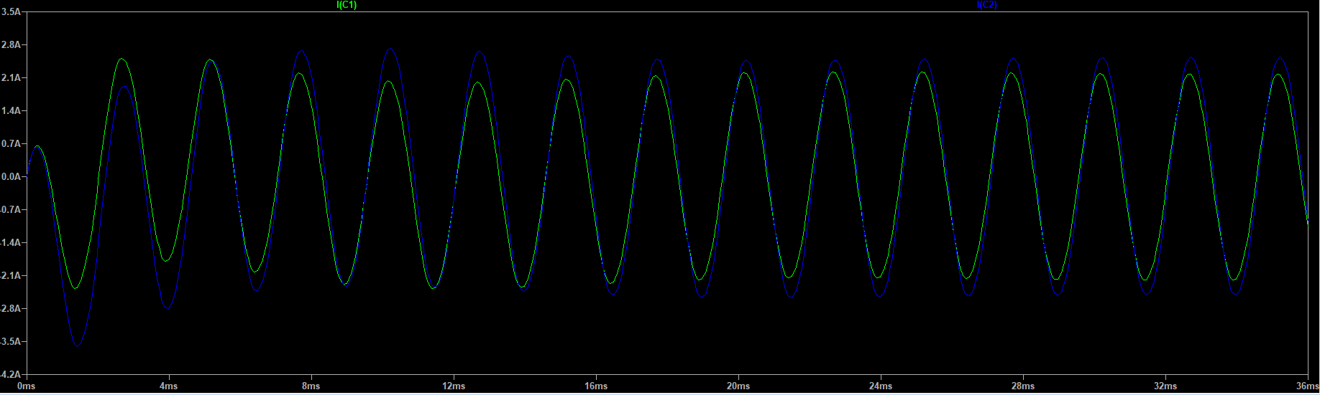

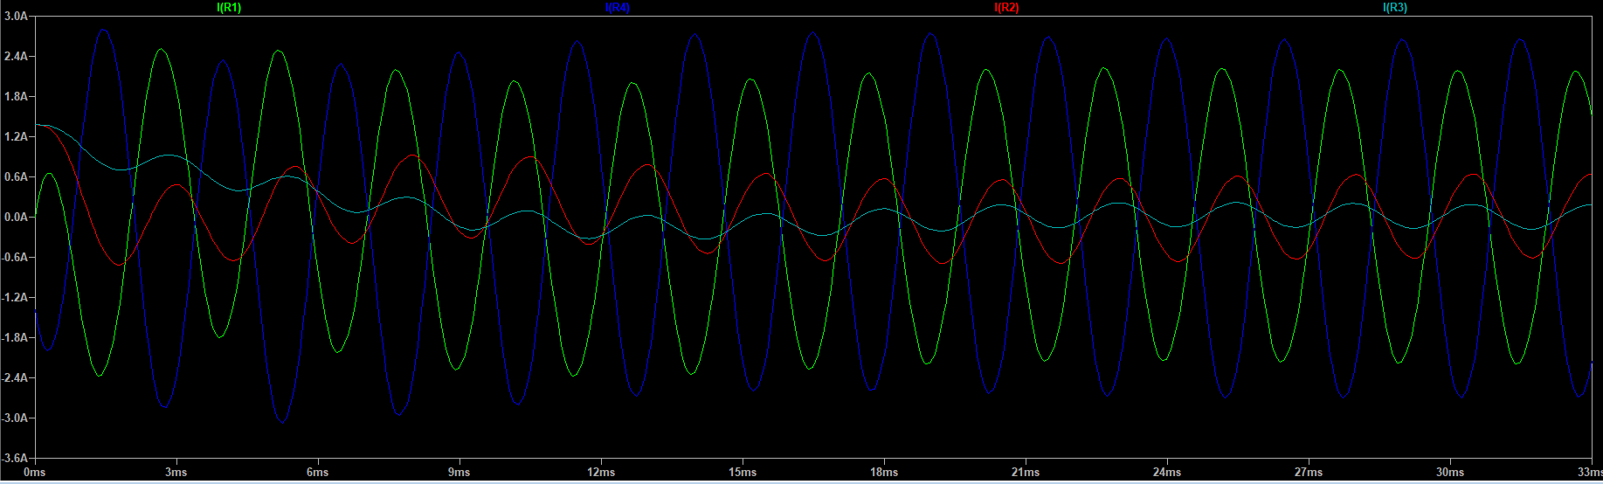

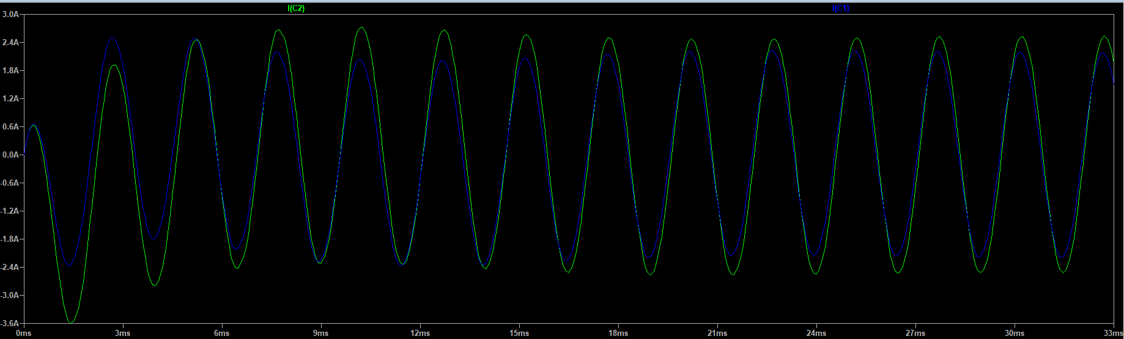

*Баланс соблюдается*